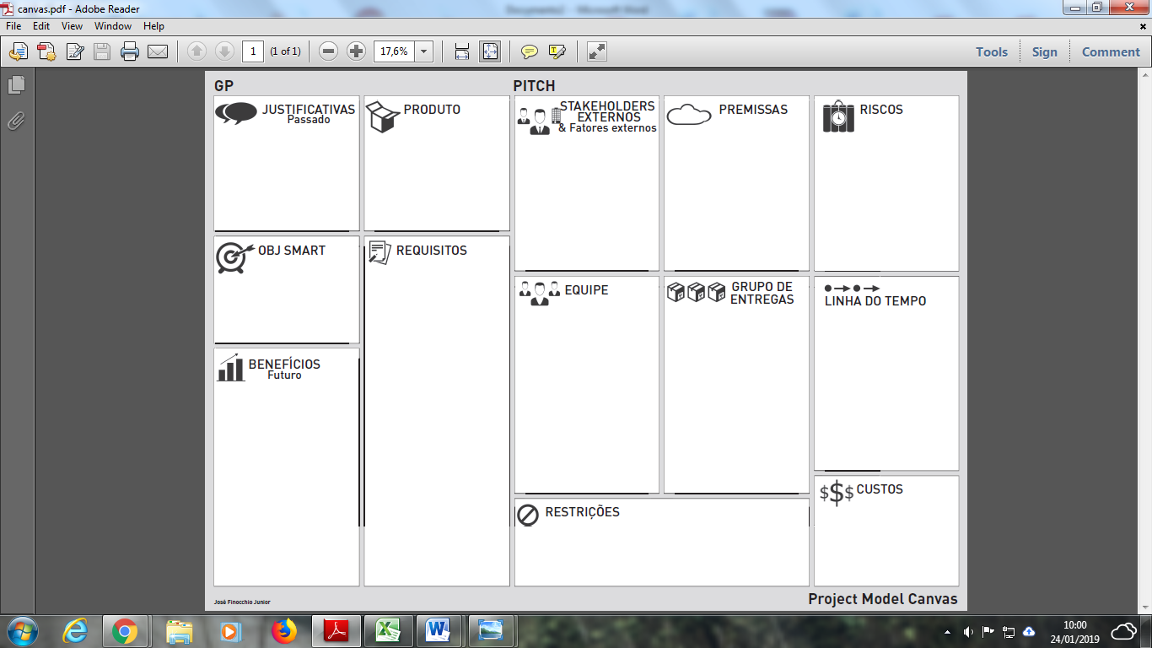

**1º mês -** cadastro do projeto na PROEXT; visita à SME e às escolas; Lançamento do edital e inscrições.

**2º mês** – Organização do material, espaço, transporte e equipe.

**3º mês** – Aula inaugural e início das atividades;

**4º, 5º e 6º mês** – Desenvolvimento, acompanhamento e avaliação das atividades do curso.

Elaboração e entrega do PPC;

Organização do material didático;

Realização do curso;

Alunos com melhores rendimentos escolares.

Alunos do IFCE;

Professores;

Técnicos.

Melhorar o nível de proficiência matemática de alunos do 9º ano das escolas públicas municipais de Umirim.

Falta de interesse dos alunos, das escolas e/ou da Secretaria de educação;

Evasão;

Falta de carga horária disponível para o projeto.

Curso de aperfeiçoamento em Matemática.

Professores extensionistas;

Técnicos e estudantes com habilidades para o ensino de Matemática.

Secretaria de educação de Umirim;

Escolas da rede pública municipal de Umirim com oferta de 9º ano.

Transporte;

Material didático.

Não ser aluno da rede privada;

Não ser aluno de outro ano do ensino fundamental ou do EM;

Não ser aluno da rede de outro município.

Melhoria dos indicadores educacionais.

Estar matriculado no 9º ano das escolas da rede pública municipal de Umirim.

A baixa proficiência dos alunos no 9º ano em Matemática – indicadores do SPAECE 2017 e baixo nível de desempenho percebido pelos professores do IFCE – Umirim.

**MATEMATICANDO: (RE)CONSTRUINDO SABERES**